**ĐOÀN KHOA CÔNG NGHỆ THÔNG TIN**

**BAN CHẤP HÀNH CHI ĐOÀN DH18DTC**

**\*\*\***

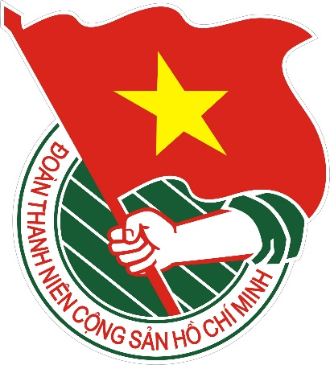

(*Dự thảo*)

**VĂN KIỆN**

**ĐẠI HỘI ĐOÀN TNCS HỒ CHÍ MINH**

**CHI ĐOÀN DH18DTC**

**LẦN THỨ II, NHIỆM KỲ 2019 - 2020**

***Thủ Đức, tháng 09 năm 2019***